**Objet :** PROGRAMME -JRI Management des ressources microbiennes



**Journées Recherche-Industrie  
Conférences, Stands, Rendez-vous B to B, NOUVEAU Webconférences**

**MANAGEMENT DES RESSOURCES MICROBIENNES 30 au 31 mai 2018 – Narbonne (changement de dates, suite aux grèves)**

**Environnement, Santé, Biotechnologies, Biologie de synthèse, Agroalimentaire, Energie, Agrofourniture, Chimie, Cosmétique & Pharmacie**

**PROGRAMME en ligne  
APPEL A COMMUNICATION ouvert pour les posters**

**Envoi des résumés selon trame ci-jointe avant le 20  mai 2018 à l’adresse suivante :** [jrimicrobio2018@inra.fr](mailto:jrimicrobio2018@inra.fr) **INSCRIVEZ VOUS dès aujourd'hui au colloque  
  
INSCRIVEZ VOUS dès aujourd'hui aux webconférences en streaming**  
[**https://colloque.inra.fr/jrimicrobio2018/**](https://secure.inescrm.com/maxtrack/mailT.dll?nMKldMLAxGItGEJFGEItHFYJGJ0NXQ3xmNKMxBXµs7aJTQaJaDHYtAmNZR3xmNKMxB1Mn~B7aBoLr7ZNXopBXEoAkµµ)

**Déjà au programme :**

**CEA, France Génomique, EDF LNHE, La Roche Posay, Mercurialis Biotech, PROTEUS, VEOLIA, Givaudan Active Beauty, Biofortis Mérieux NutriSciences, BRGM, INRA, CNRS, Université de Strasbourg, Université de Montpellier, IRD, IMT Mines Alès, Université de Toulouse, INPT, CNRS, LISBP,  INSERM, Institut Pasteur, INPT,**

**Ils seront là :**

**L’OREAL, PIERRE FABRE, EDF, Diag4zoo, ENTREMONT, CEA, France Génomique, La Roche Posay, Mercurialis Biotech, PROTEUS, VEOLIA, BRGM, INRA, CNRS, Université de Strasbourg, Université de Montpellier, IRD, IMT Mines Alès, Université de Toulouse, INPT, CNRS, LISBP, INSERM, LABORATOIRES STANDA, Institut Carnot FINDMED, DIAG4ZOO, Ifremer, Fertil'innov Environnement, PACBIO, QIAGEN, Biofortis Mérieux NutriSciences, Institut Pasteur, Yves ROCHER, BIOVA, ADISSEO, Lesaffre, Soufflet, Givaudan Active Beauty**

**COMITE SCIENTIFIQUE**

|  |  |  |  |
| --- | --- | --- | --- |
| Cécile Persillon | Proteus | Jean-Paul Latgé | Institut Pasteur |
| Christophe Heymes | INSERM | Jennifer Hellal | BRGM |
| Denis Milan | INRA | Marie Binet | EDF |
| Denis Pompon | INSA | Marion Leclerc | INRA |
| Emmanuelle Maguin | INRA | Patrick Dabert | IRSTEA |
| Erick Sarnay | BIOVA | Richard Martin | La Roche Posay |
| Francis Martin | INRA | Sandie Mereuze | Pierre Fabre |
| Gilberte Gaval | Suez | Sébastien Lacroix | VEOLIA |
| Hervé Prevost | INRA | Stella Planchon | CTCPA |
| Isabelle Deportes | ADEME | Sylvie Combes | INRA |
| Jean Tayeb | INRA, 3Bcar | Sylvie Dequin | INRA |
| Jean-Marie François | INSA |  |  |

Ces journées Recherche-Industrie ont pour objectif d’améliorer les interactions entre une recherche publique de pointe et les acteurs économiques du secteur. Construit par un comité scientifique, le programme des JRI ‘Management des ressources microbiennes’ est dédié aux échanges autour de plusieurs objectifs communs : Caractériser et manager la diversité microbienne et améliorer les performances des services écosystémiques.

Au cours de ces journées, industriels et chercheurs présenteront les dernières avancées technologiques permettant le management des ressources microbiennes. Des travaux de recherche récents utilisant de nouveaux outils analytiques  illustreront ces approches et les potentialités apportées par la microbiologie moléculaire, pour la gestion des écosystèmes microbiens présents dans l’environnement ou associés à l’homme et à ses activités.

**Conférences, stands, rendez-vous B to B, présentations de structures (laboratoires, industriels, équipementiers…), 4 demi-journées dédiées aux échanges entre les acteurs du secteur de la gestion des ressources microbiennes.**

**Sponsors**

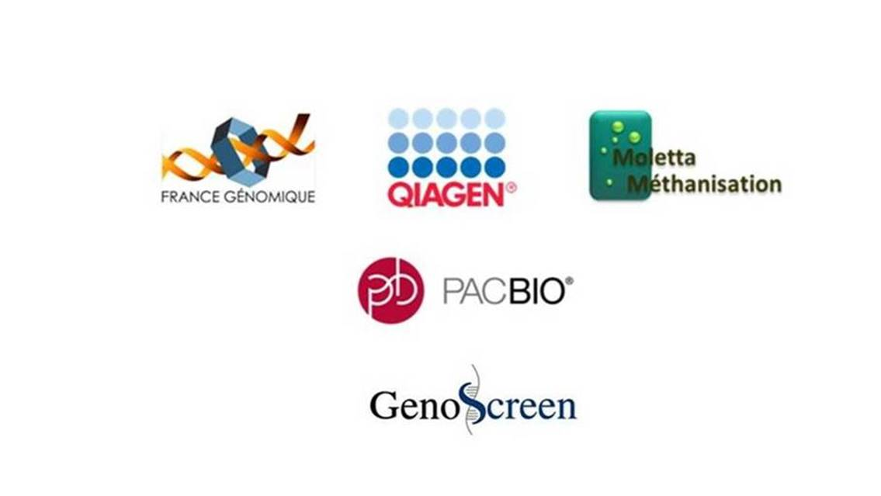

**Inscription aux journées ou offre de sponsoring, consultez le programme en pièce jointe.**

**Inscrivez-vous dès aujourd’hui !**

**COMITE d’ORGANISATION**

Cécile Donnadieu, INRA GeT

Denis Milan, INRA GeT

Pierre Monsan, TWB

Jean-Jacques Godon, INRA LBE

Jérome Hamelin, INRA LBE

Kim Milferstedt, INRA LBE

Nathalie Wéry, INRA LBE-Narbonne

Clémence Genthon, INRA Transfert GeT-IT

Romain Cresson, INRA Transfert

Sandrine Maraval, INRA Transfert

Marina Moletta-Denat, INRA Transfert GeT IT  
  
Alexandre Brosse, Institut Carnot 3BCar

Contact :   
BU INRA Transfert  
[jrimicrobio2018@inra.fr](mailto:jrimicrobio2018@inra.fr)  
0468466432